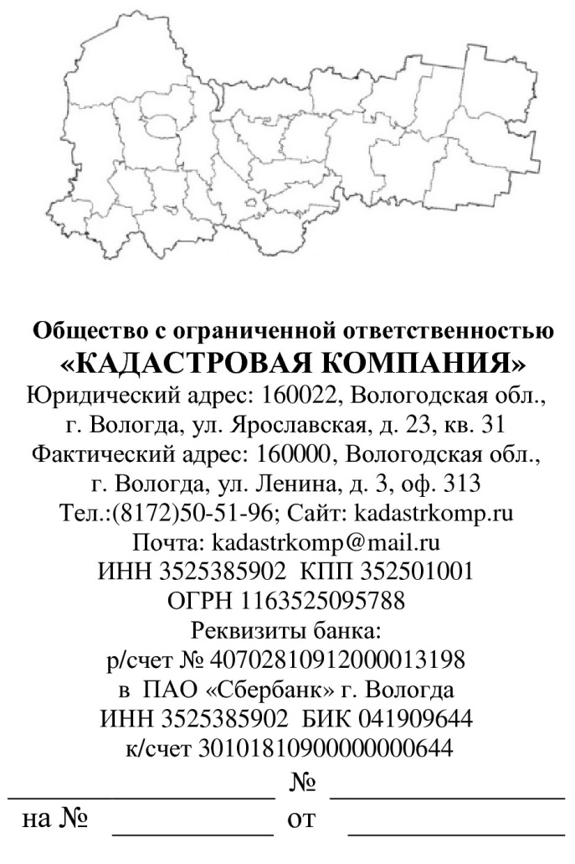

Директору
ООО «КАДАСТРОВАЯ КОМПАНИЯ»
Павловой М.В.
от ________________________________________ __________________________________________
паспорт: серия ________№___________________
выдан «____» _________________ ________года
__________________________________________
__________________________________________
проживающего(-щей) по адресу:______________
__________________________________________
__________________________________________
СНИЛС: _________________________________________
Контактный телефон:_______________________
E-mail:____________________________________

ЗАЯВКА
______________________________________________________________________________________________________________________________________________________________________________________________________________________________________________________________________________________________________________________________________________________________________________________________________________________________________________________________________________________________________________________________________________________________________________________________________________________________________________________________________________________________

«_____ » ________________ 2018 г. _____________ /_________________________/

